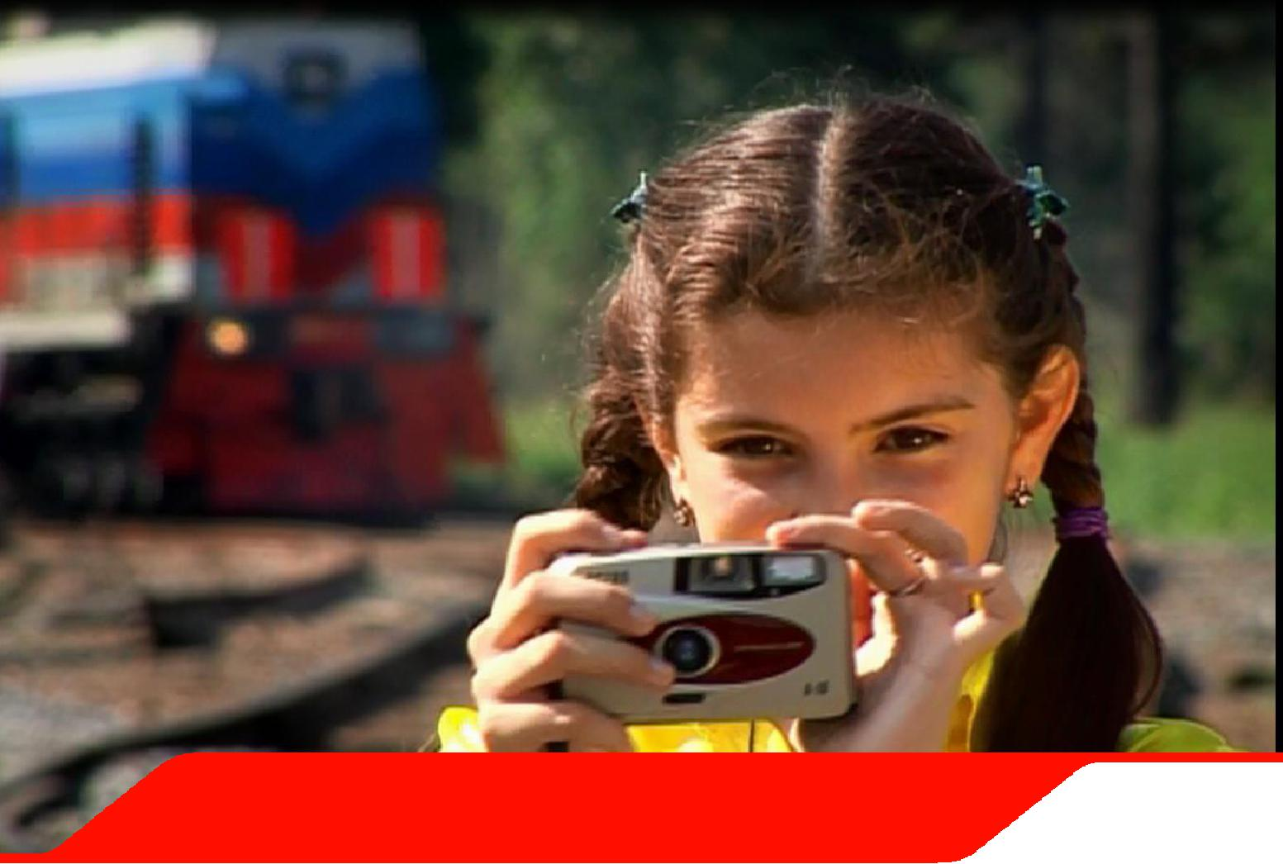

Знания ценой в жизнь

Железная дорога является зоной повышенной опасности.

Находясь на территории железнодорожного транспорта , необходимо знать и неукоснительно соблюдать правила безопасного поведения. Быть предельно бдительным самому и внимательным к окружающим, не допускать не обдуманных поступков.

Помните, что платой за беспечность может стать ваша жизнь и здоровье!

Восточно-Сибирская железная дорога – филиал ОАО «РЖД»

Статистика
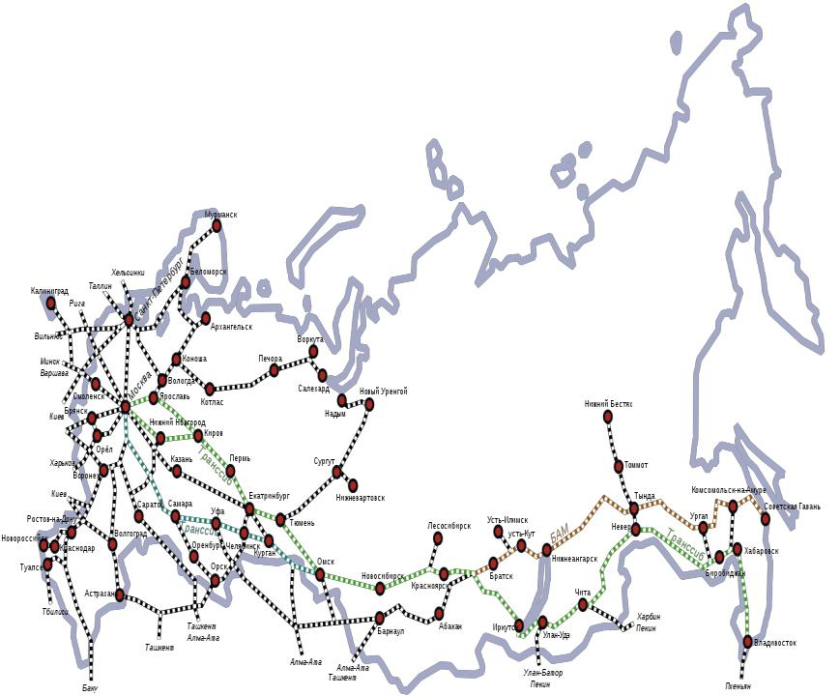

85,5 тыс. км общая

протяженность

железнодорожной магистрали

ОАО «РЖД»

3876 км протяженность железнодорожной магистрали

ВСЖД
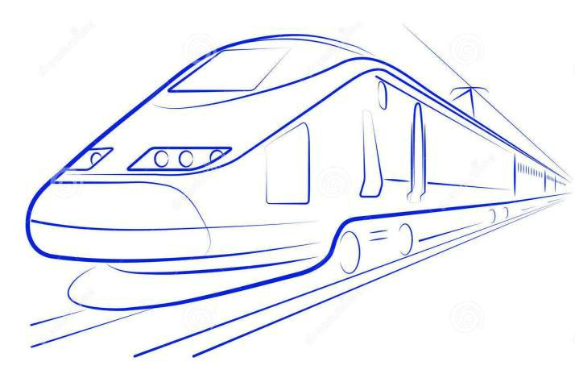

Ежегодно «Российские железные

дороги» перевозят более

1,2 млрд человек

1,3 млрд тонн груза

Травматизм
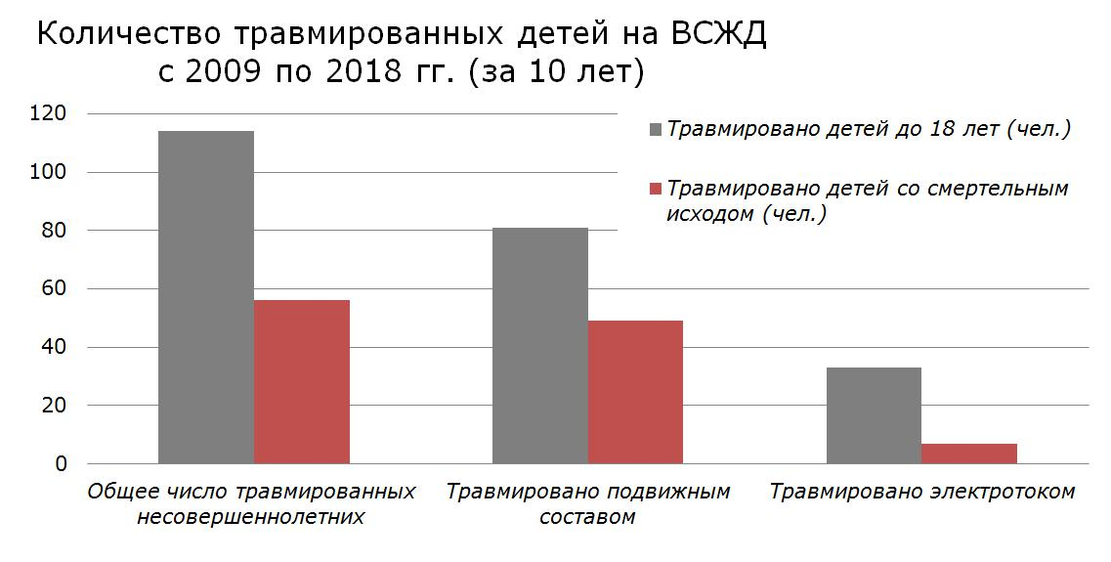

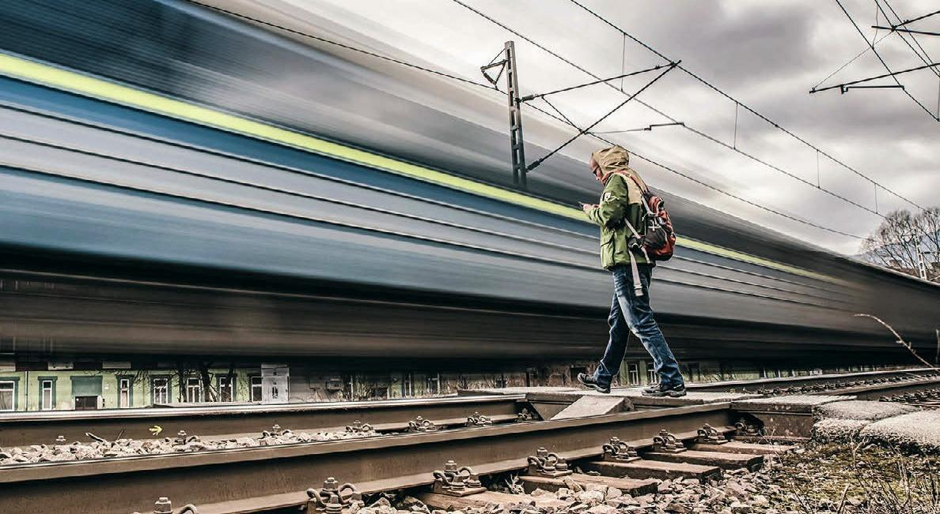

Железнодорожное полотно

Пересекайте железнодорожные пути только в специально оборудованных местах: по пешеходным мостам, переходам, тоннелям.

Тормозной путь поезда может составить до 1 км . Даже применив экстренное торможение, машинист не сможет остановить состав достаточно быстро.

Поезд, следующий со скоростью 80 км/час за 5 секунд проследует более 100 м.

Поезда могут следовать по соседним путям одновременно.
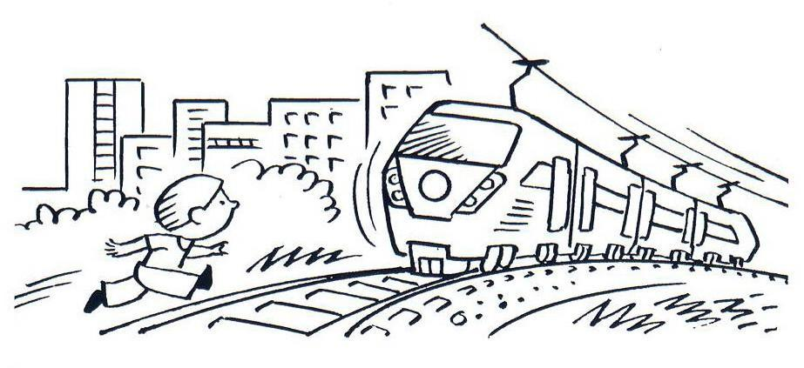

Никогда не пытайтесь пробежать перед приближающимся поездом!

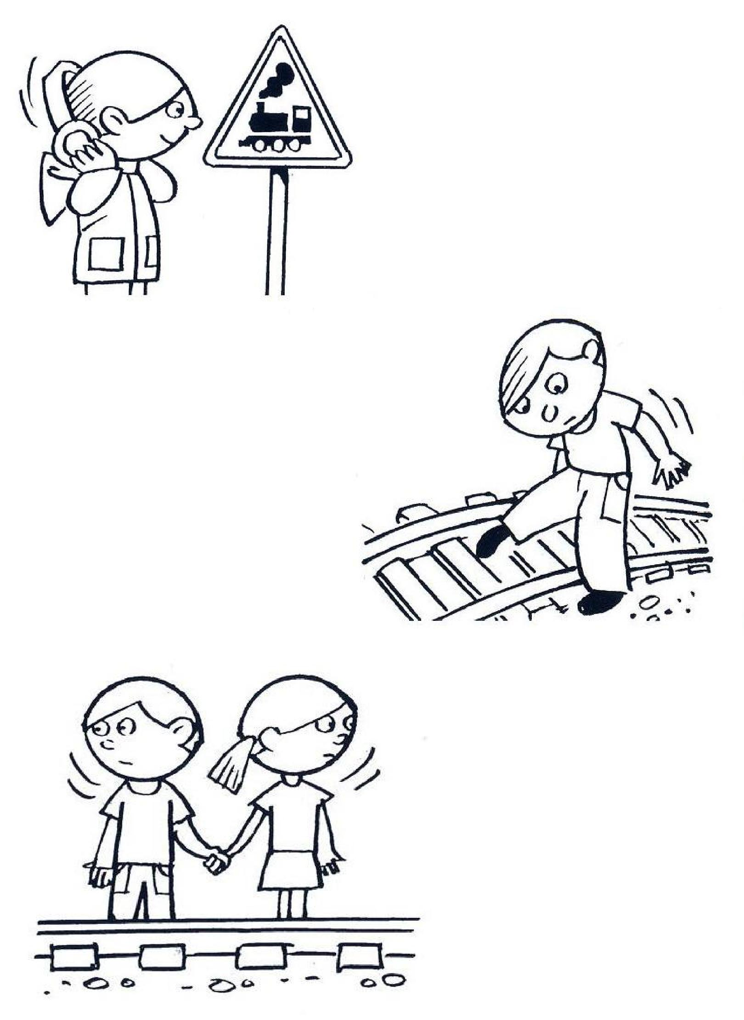
Вблизи железной дороги выньте наушники, снимите капюшон – очень важно вовремя слышать сигнал приближающегося поезда.

При крайней необходимости

перейти пути в

необорудованном месте –

не наступайте на рельсы.

Они могут быть одинаково

скользкими как летом, так и

зимой.

Переходите пути только под

прямым углом.

Пересекая пути,

обязательно внимательно

посмотрите по сторонам.

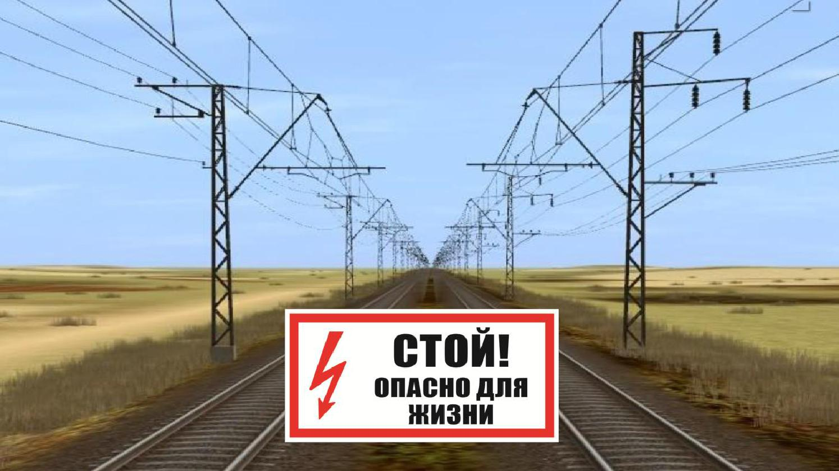

Электричество

Не приближайтесь к контактной сети – это опасно для жизни.

Многие объекты железной дороги находятся под напряжением до 27000 вольт. Это в 122 раза больше напряжения в розетке!

Под напряжение можно попасть даже не касаясь токоведущих частей, а только приблизившись к ним на недопустимое расстояние менее 2 метров.
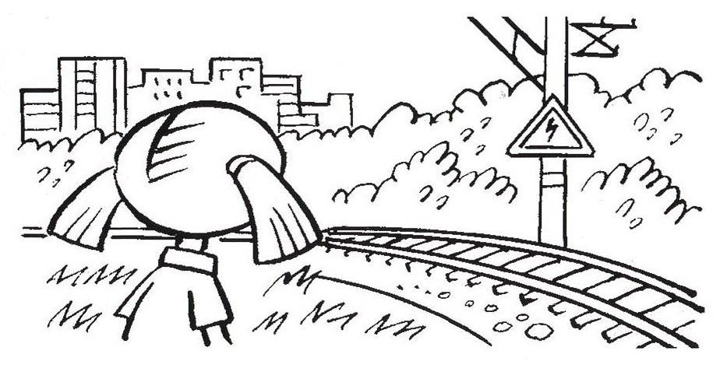

Ни в коем случае не прикасайтесь к проводам, не залезайте на опоры контактной сети, конструкции железнодорожных мостов и вагоны!

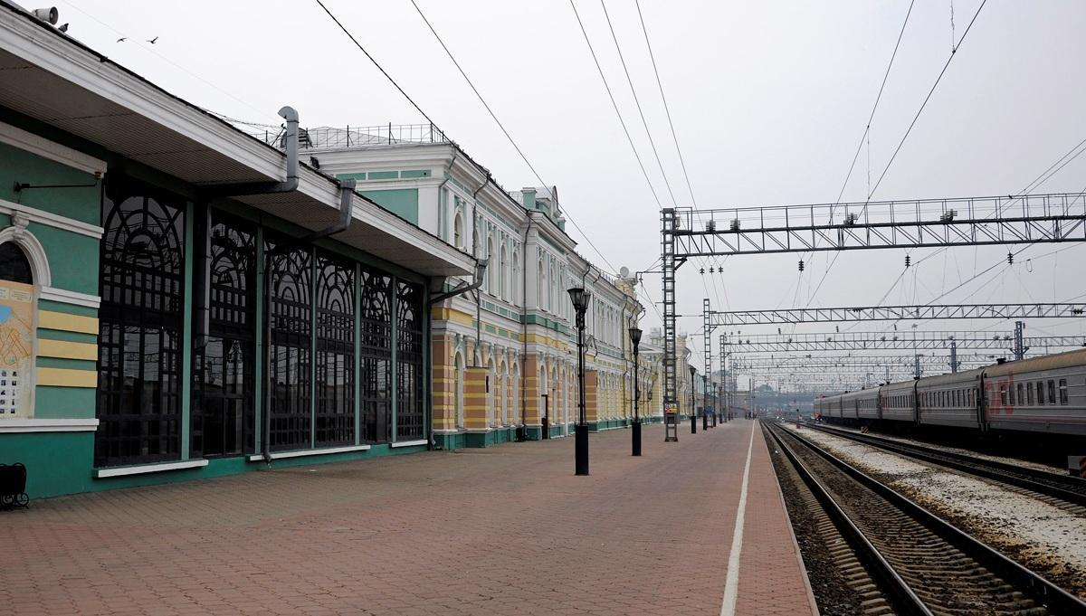

Пассажирская платформа

Находясь на платформе, не пересекайте ограничительную линию.
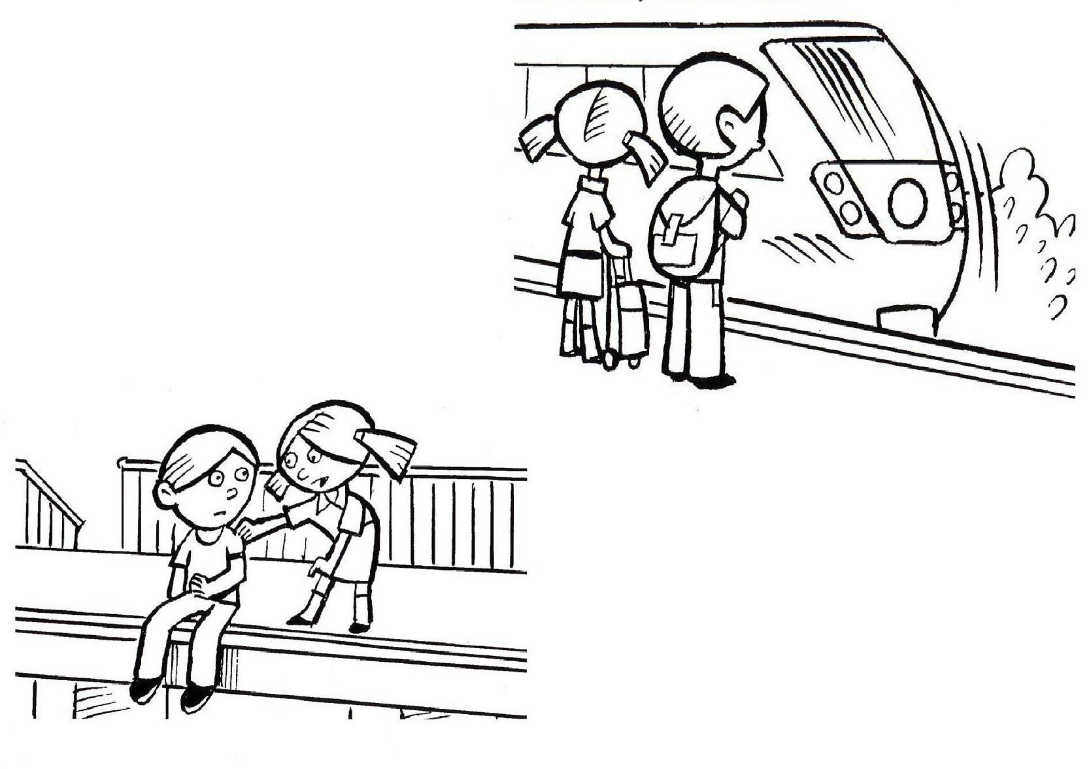

Она находится на расстоянии 75 см от края платформы и обозначает безопасное расстояние от движущегося поезда.

Ни в коем случае не садитесь на край платформы.

Это опасно для жизни! Крайне опасны подвижные игры на платформе!

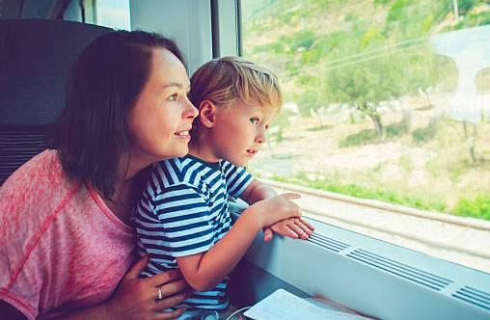

Поезд

Не высовывайтесь из окна движущегося поезда. Столкновение с любым наружны предметом даже на невысокой скорости нанесет вам тяжелую травму.
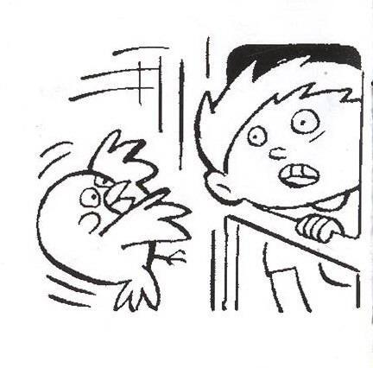

Находиться на крыше вагона, подножке или переходной площадке, особенно во время движения, крайне опасно. Для безопасного проезда предназначен только салон вагона.
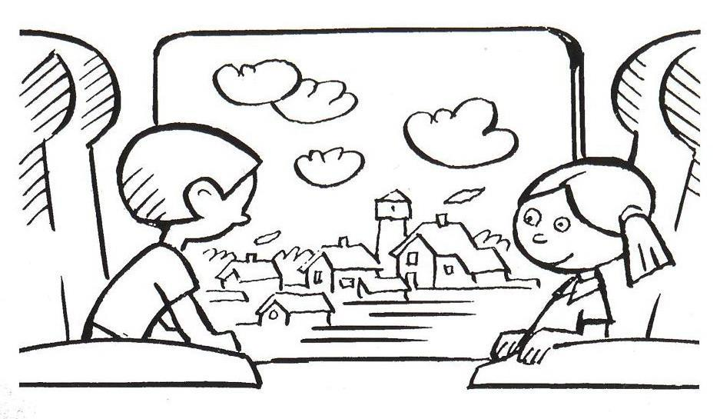

Никогда не пытайтесь пролезть через пути под вагоном. Беды не миновать!

Состав может начать движение в любой момент. Вес пассажирского вагона в среднем 60 тонн, а порожнего грузового – около 22 тонн.
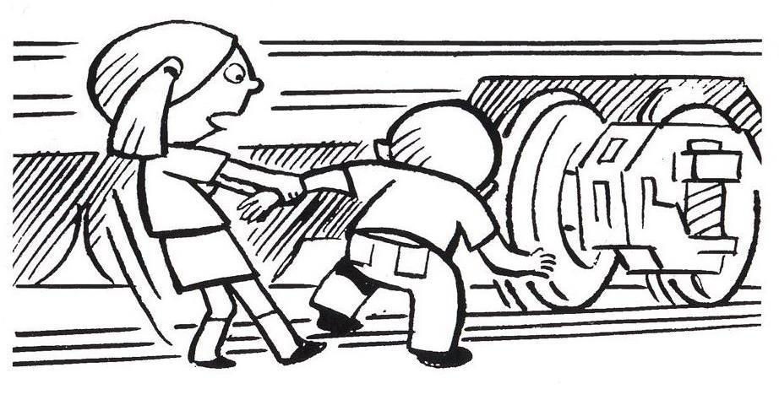

Разгадай кроссворд
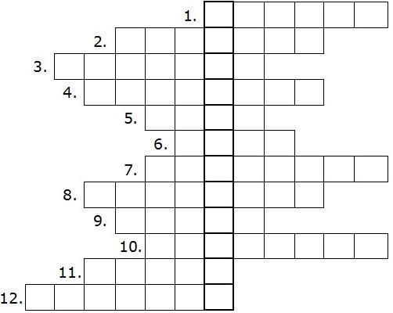

1.Приспособление для закрепления вагонов на месте.

- Механизм для перевода поезда на другой путь.

- Место пересечения железной дороги с автомобильной.

- Устройство для подачи световых сигналов.

- «Комната» в пассажирском вагоне.

- Безбилетный пассажир.

- Вагон для перевозки жидких грузов.

- Человек, управляющий локомотивом.

- «Бежит, качается» по рельсам.

- Человек, который едет в поезде.

- Проездной документ.

- Подземное сооружение для движения транспорта.

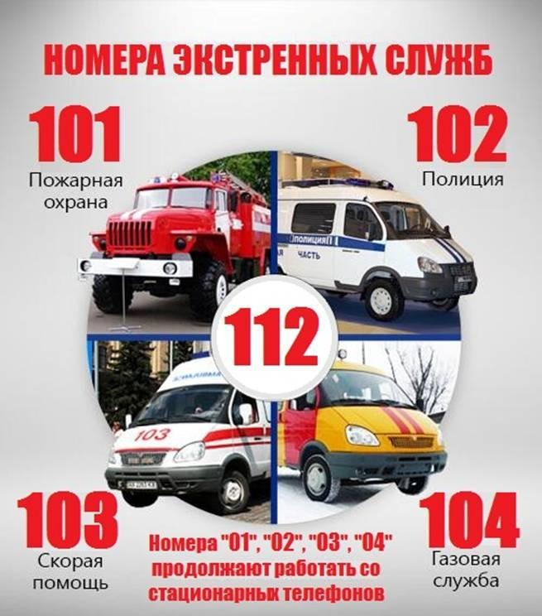

Разработано:

Служба охраны труда и промышленной безопасности Восточно-Сибирской железной дороги – филиала ОАО «РЖД»

2019 год

